Oversigt instruktioner | Side 1 af 1 | Skema 1.0  Version 20251206

Omfatter | Instruktion | Nummer
Vagtplan og opskrift | Overordnet planlægning | 1
Støbning | Rengøring og anvendelse af støbeanlæg | 2
Maltning | Rengøring af spiregulv og maltning | 3
Kølning | Rengøring af kølle og kølning | 4
Mærkning | Mærkning af færdigvarer | 5

Instruktion Vagtplan og opskrift | Side 1 af 2 | Instruktion 1  Version 20251206

Generelt
Ved hver maltning beslutter vi os for en opskrift og der oprettes en vagtplan. Opskriften anvendes primært ved indstilling af køllen. Vagtplanen beskriver de enkelte opgaver, der bemandes via ”MinForening”.
Vagtplanen anvendes også som tjekliste med mulighed for bemærkninger.
De enkelte opgaver henviser til en aktuel instruktion
Master ligger på https://maltpedel.maltfabrikken.dk/ Malteriet – FVST
Fanen omdøbes til aktuel (fortløbende) batchnr og støbedato (Batch xx yyyy.mm.dd)
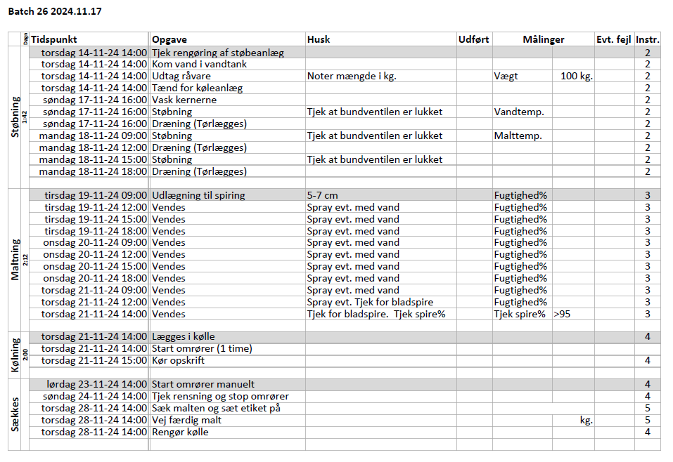

Instruktion Vagtplan og opskrift | Side 2 af 2 | Instruktion 1  Version 20251206

I samarbejde med bryggeriet bliver der lavet en opskrift til de enkelte maltninger. Opskriften anvendes primært ved indstilling af køllen.
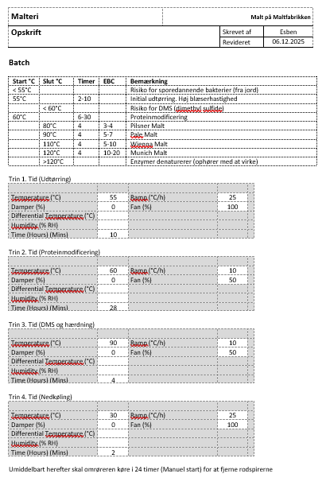

Instruktion Støbning | Side 1 af 3 | Instruktion 2  Version 20251206

Generelt

Den originale engelske vejledning til støbeanlægget sidder i håndbogen til malterianlægget.

Frontpanel
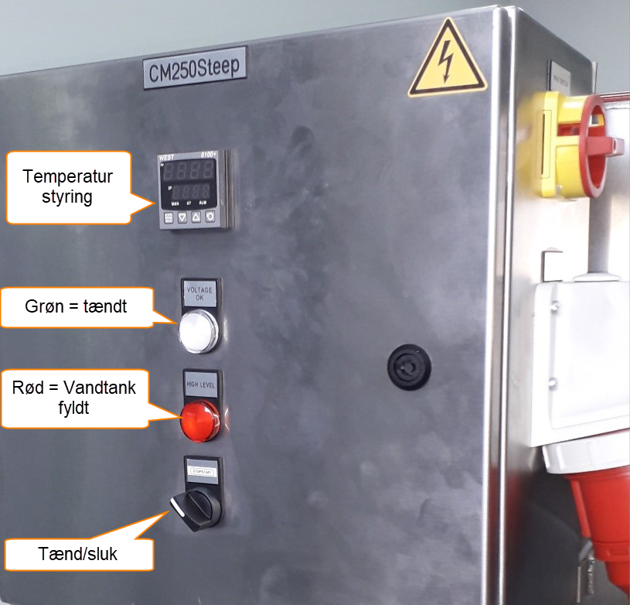

Instruktion forberedelse til støbning
- Husk personlig rengøring og arbejdsforklæde
- Tag udgangspunkt i den aktuelle vagtplan
- Tænd køleanlæg ca. 5 timer før støbningen starter (Detaljer: Se nederst)
- Støbekar skal være vippet ned (90° så vandet kan løbe ud over kanten)
- Rengør lokale og støbeanlæg med varmt vand. Tjek for spindelvæv. Noter på vagtplanen
- Fyld vand i vandtanken
Tjek at hane til ved støbekaret er lukket (Håndtaget skal være lodret)
- Tilslut vand (via slangen bag køllen)
- Tilslut el (via stik til højre bag køllen)
- Tænd anlægget (Tænd/sluk knap på panelet)
Der begynder at løbe vand i vandtanken

Instruktion Støbning | Side 2 af 3 | Instruktion 2  Version 20251206

- Temperaturstyring
Når du tænder for anlægget, vises Aktuel temperatur = Rød (øverst)  Valgt temperatur = Grøn (nederst)  Den valgte temperatur skal være = 14  Du kan justere den valgte temperatur via: Tryk på knappen Skift temperatur  Indstil temperatur med pil op/pil ned | 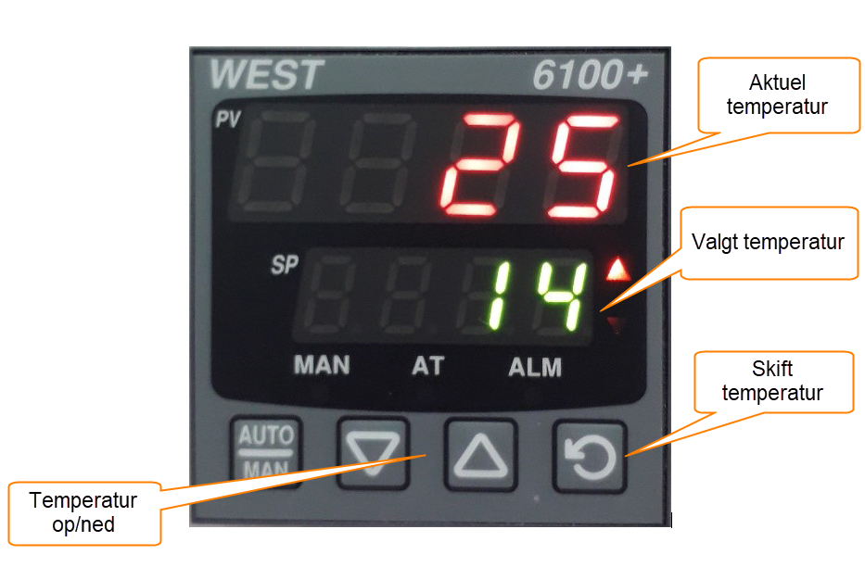
- Når vandtanken er fyldt, vil en sensor lukke for vandtilførslen – lampen for vandtank lyser rødt og opvarmning af vandet begynder
- Støbekarret vippes
- Tjek at bundristen er monteret med de to vingebolte
- Tjek at bundventilen (under støbetanken) er lukket (Drej håndtaget med uret)

Instruktion støbning
- Fyld korn i tanken. Mængde fremgår af vagtplanen
De små hvide baljer rummer 25 l ~ 17 kg. Plastspanden rummer 10 kg. Noter på vagtplanen
Ved udtagning kontrolleres samtidig for skadedyr
Typiske skadedyr vil være:
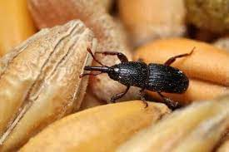 | Kornsnudebille (Sitophilus granarius).  Den voksne bille er 2,5 til 5 mm lang. Som ung er den rødbrun, senere bliver den mørkebrun, og gamle biller er helt sorte.
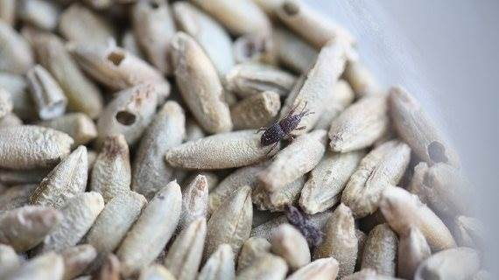 | Kornsnudebillen lægger ét æg ad gangen i en lille hule, som hun først har gnavet i kornkernen.  Inde i kernen udvikler ægget sig til en larve, som straks tager fat på at udhule kernen
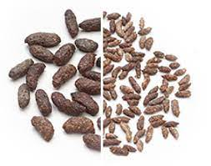 | Rotter eller mus  Ekskrementer fra rotter til venstre  Rotter ca. 18 mm Tykkere / stumpe klumper  Husmus ca. 6 mm Smallere/spidse ender

- Når den valgte temperatur er nået, kan du fylde vand i støbekarret ved at svinge studsen ind over støbekarret og åbne for hanen (håndtag i vandret position).
- Vandet skal være ca. 10 cm over kornet.
Skum vandet for skaller og ”tomme” kerner mm med hulskeen
Rør godt rundt i kernerne
- Efter 10 min tømmes støbetanken for (snavset) vand
Bundventil under støbetanken – drej håndtaget mod uret. Noter på vagtplanen
- Luk bundventilen og fyld vand på igen
Til ca. 10 cm over kornet
- Følg tidsplanen for de efterfølgende dræninger og støbninger. Noter på vagtplanen

Instruktion Støbning | Side 3 af 3 | Instruktion 2  Version 20251206

Argo køleanlæg

- Tænd – sluk  Ved tænd vises symbol på køleenheden.  - Funktion  Vælg kølefunktion  - Temperaturvalg  Kan gå ned til 10° C  Skift op – ned. Anbefalet temperatur er 10° C  Giver en rumtemperatur på 14° C  - Indstilling for ventilator  Vælg A for automatisk  - Indstilling for flap  Vælg A for automatisk  - Varmefunktion  Anvendes ikke  Nulstil ”på den hårde måde”  Tag batterierne ud i 30 sek.  Al styringen ligger i fjernbetjeningen (ikke i selve køleanlægget)  De øvrige funktioner: Se den store manual | 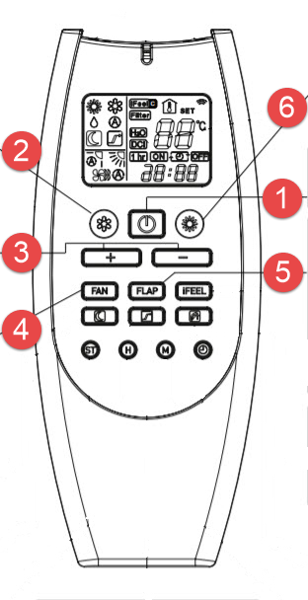

Instruktion Maltning | Side 1 af 2 | Instruktion 3  Version 20251206

Malten udlægges på spiregulvet, når støbefasen er overstået
- Husk personlig rengøring og arbejdsforklæde. Bær træsko i spirerummet
- Tjek at bundventilen (under støbetanken) er åben (Drej håndtaget mod uret)
- Rengør gulv med varmt vand og skumrengøring
Gør gulvet vådt. Påfør skumrengøring med blød børste – specielt området, hvor spirekassen skal stå.
2-3% rengøringsmiddel (= 1½ dl) i 5 l lunkent vand. Skumrengøring findes i depotet.
Efter 20 min. skumfase rengøres gulvet med varmt vand og børste.
Skyl gulvet grundigt med varmt vand. Noter på vagtplanen
- Monter spireramme
Endestykke med udfasning vendes mod støbeanlæg.
Det modsatte endestykke justeres efter den aktuelle portion. 1 m. afstand passer til 50 kg.
- Tjek køleanlæg
Rumtemperaturen skal være under 15°
- Tjek at hane til vandpåfyldning er fri af støbekaret
Vip støbekar ned til spirerammen
- Læg malten ud på spiregulvet
Træk malten ud af støbetanken med skovl og skraber.  Fjern de sidste kerner med børsten  Skyl efter med koldt vand | 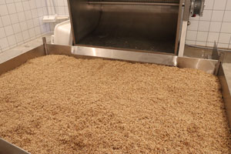
- Fordel malten i spirekassen i ca. 7 cm højde. Noter på vagtplanen
Instruktion vending af malt
- Husk personlig rengøring og arbejdsforklæde. Bær træsko i spirerummet
- Vend malten med skovlen
Lad malten falde så langt, at rødderne bliver frigjort fra rødderne på de andre kerner.
- Mål fugtighedsprocent Optimal 0% = 43
Noter på vagtplanen
- Tjek spiringen
Fin rodspire  Ingen synlig bladspire  Fortsæt vending af malt | 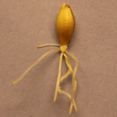
Synlig bladspire  Malten skal i køllen | 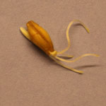

Instruktion Maltning | Side 2 af 2 | Instruktion 3  Version 20251206

Rengør gulv og spireramme når (grøn)malten er flyttet til køllen
- Luk for køleanlægget
- Demonter spireramme og rengør med varmt vand og skumrengøring
2-3% rengøringsmiddel (= 1½ dl) i 5 l lunkent vand
Efter 20 min. skumfase rengøres gulvet med varmt vand og børste.
- Skyl gulvet grundigt med varmt vand.
- Hæng spireramme mm på bagvæggen
- Ret støbetanken op i vandret position
- Tøm vandtanken (over støbetanken)
- Rengør støbetanken med varmt vand
- Når vandet er løbet ud: demonter bundrist med de to vingebolte
Læg bundrist og vingebolte oven på vandtanken
- Vip støbekar ned (90°)
Så det sidst vand kan løbe ud
- Rengør gulv med varmt vand og skumrengøring
2-3% rengøringsmiddel (= 1½ dl) i 5 l lunkent vand
Efter 20 min. skumfase rengøres gulvet med varmt vand og børste.
Vær specielt opmærksom på det område spirerammen har dækket
- Skyl gulvet grundigt med varmt vand
Noter på vagtplanen

Instruktion Kølning | Side 1 af 4 | Instruktion 4  Version 20240526

Generelt

Den originale engelske vejledning til køllen sidder i håndbogen til malterianlægget.
Køllen deler sikringsgruppe med bryggeriet og de varmeforbrugene enheder kan ikke køre samtidig.

Frontpanel
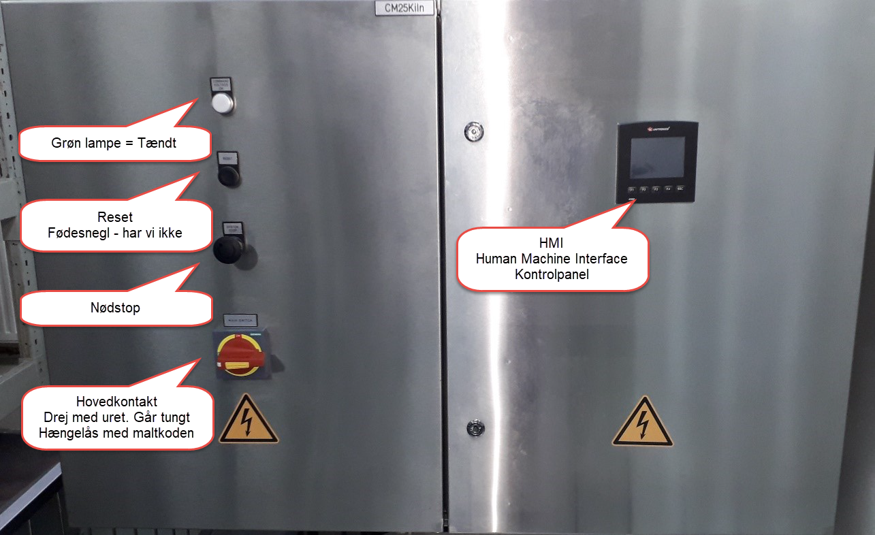

Instruktion kølning – Fyld (grøn)malt i køllen
- Husk personlig rengøring og arbejdsforklæde.
- Rengør køllen indvendig med tør børste
- Fyld grønmalten i køllen
De små plastbaljer er velegnede til at flytte malten fra spiregulvet
- Når al grønmalten er i køllen, udjævner du malten med skraberen

Instruktion kølning – kør færdigdefineret opskrift
- Se opskriften på vagtplanen
- Tænd anlægget via hovedkontakten
Koden til hængelåsen er ”den gamle fra Posthuset”
- Alarmtone
Når du tænder for anlægget, kommer der ofte en alarmtone.
Tryk ESC-ikonet på kontrolpanelet for at afbryde alarmtonen

- Tryk på ”et sted” på kontrolpanelet for at komme til menuen
Bemærk: Ofte skal man trykke på knappen i 2 sekunder (for at undgå utilsigtede skift)
Tryk ikke for hårdt – skærmen er sårbar.
Knapperne F1 til F4 har ingen funktion på vores anlæg

Instruktion Køllen | Side 2 af 4 | Instruktion 4  Version 20240526

- Kontrolpanel
Control: Styrer tænd, sluk og pause
Recipe: Færdigdefinerede opskrifter
Manual (Styring): F.eks. omrøreren
Trends: Grafisk visning af forløb
Alarms: Se nedenfor
Settings: Anvendes ikke
CLP: Anvendes ikke
Overview: Viser aktuel temperatur og fugtighed

- Recipe
Der ligger en række ”faste” opskrifter på anlægget. Se på vagtplanen hvilken opskrift du skal vælge  Vælg via ikonerne ”Pil venstre” – ”Pil højre” ud for navnet på opskriften, F.eks. Basismalt 1  (Der er 20 forskellige opskrifter)  Når du har fundet den ønskede opskrift, trykker du på menu ikonet til højre for neden | 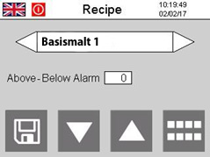
- Control
Tryk på menupunktet Control  Recipe: Viser den valgte opskrift.  Hvis startikonet ikke er grønt, skal du se nedenfor  Start  Tryk (2 sek.) på startikonet.  Anlægget starter.  Noter på vagtplanen  Afbryd  Hvis du ønsker at afbryde opskriften, skal du trykke (2 sek.) på stopikonet.  Bemærk  Hvis du afbryder en opskrift, vil ventilatoren fortsætte med at køre i kort tid, for at afkøle varmelegemet. | 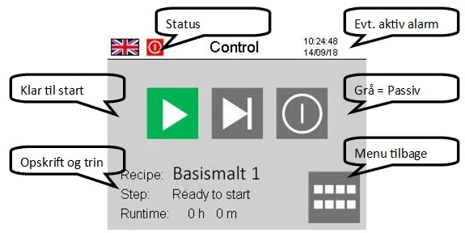
- Overview
Her kan du aflæse temperaturer:  Below Bed (I køllens bund)  Above Bed (I afgangskanalen)  Above Bed RH (% relativ luftfugtighed, der måles i afgangskanalen fra køllerummet, er dermed ~ fugtigheden i malten)  Viser også hvor længe det pågældende programtrin har kørt – i eksemplet 26 timer og 56 min. | 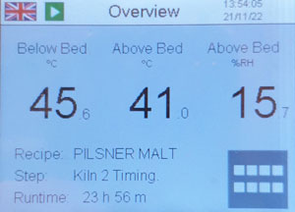

Instruktion Køllen | Side 3 af 4 | Instruktion 4  Version 20240526

Instruktion kølning – Manuel styring (Manual)
Når malten er færdigtørret, fjernes de sprøde rodspirer ved at lade omrøreren køre.
- Start omrører (Turner motor) manuelt
Vælg menu
Vælg Manual
Vælg Turner Motor - tryk (2 sek.) på ikonet.
Alarmen lyder – tryk på ESC-ikonet for at afbryde alarmen
- Skift til manuel styring (Manual)
Tryk (2 sek.) på A/M ikonet.  Motor Status skifter til M | 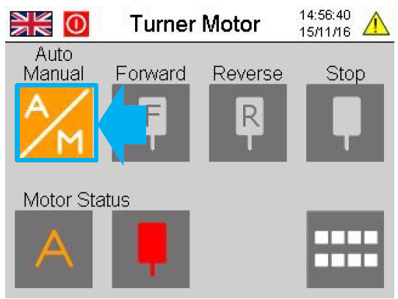
- Start omrører
Tryk (2 sek.) på Forward ikonet.  Når den ønskede omrøring er nået, slukkes omrøreren ved trykke (2 sek.) på Stop ikonet.  Bemærk  Reverse funktionen må ikke anvendes  Omrøreren afbrydes når lugerne åbnes.  Bemærk  Den nederste luge skal lukkes grundigt  Skift til Auto status  Tryk (2 sek.) på A/M ikonet. Motorstatus skifter til A | 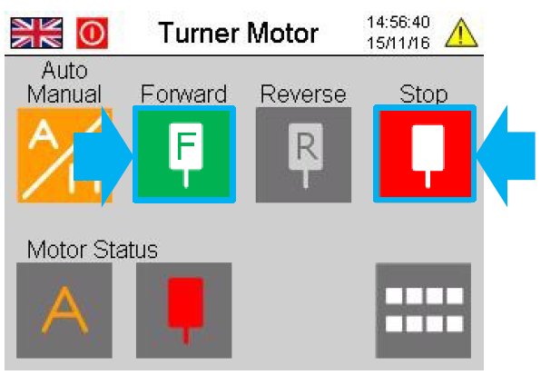

- Alarmer
Hvis der ikke er en aktiv (grøn) knap i Control skyldes det som udgangspunkt at der er en aktiv alarm (ikonet i højre øverste hjørne)  Ofte løses problemet ved at trykke på Reset knappen på frontpanelet | 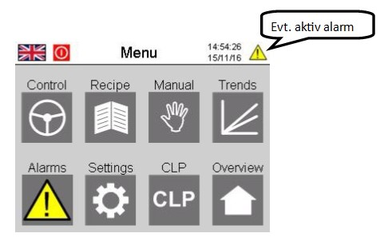

Instruktion Køllen | Side 4 af 4 | Instruktion 4  Version 20240526

- Tjek alarmer
Vælg Alarms via Kontrolpanelet
Som udgangspunkt må der ikke være aktive alarmer, når du ønsker at starte anlægget.
Tryk (2 sek.) på alarmklokkeikonet
Alarmen ”Conveyor Estop” kan være aktiv (selv om vi ikke har en fødesnegl). Tryk på Reset knappen på frontpanelet.
En anden typisk fejl vil være enheder, der har Manual Status, f.eks. Manual Turner. Gå til den pågældende enhed og skift til Auto.
Alarmen ”Hardvired Stop” vises når ”Nødstop” er udløst. Sidder lige over ”Hovedkontakten”
For at nulstille de øvrige alarmer: Se den engelske version

- Sæk malten
Når kølning og rensning er afsluttet, skal malten på sække.  Monter studs ved lågen, træk sækken på plads og gør sækken fast med bagage rem.  Herefter kan du anvende skraberen til fylde sækken med. | 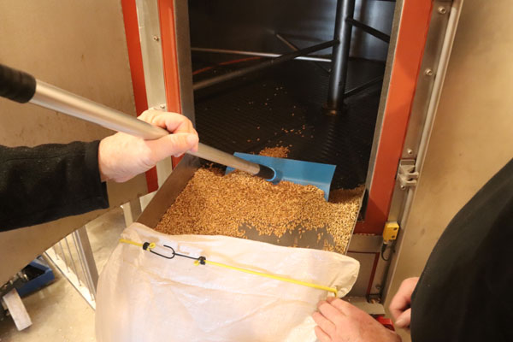

- Mærkning af sække
Se instruktion 4. Der ligger blanke mærker bag lagerlisten i depotet | 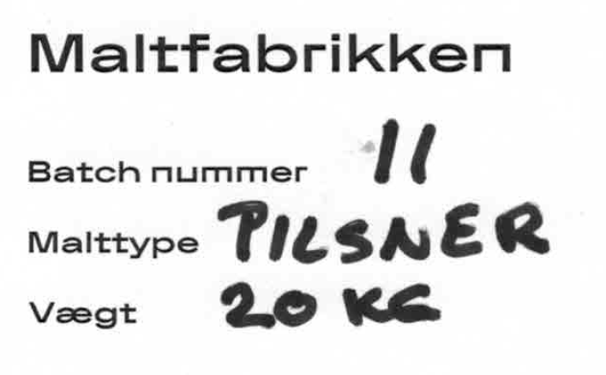
- Udfyld intern leverance og aflever til Joel
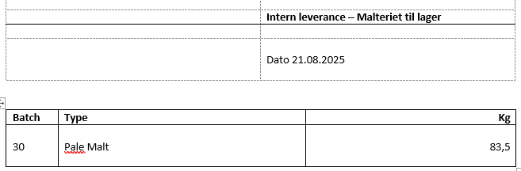
- Rengøring
Når køllen er tømt for malt, skal den støvsuges
I rummet under køllebunden vil der ligge tørre rodtrevler. mm. Tøm med skraberen og støvsug
Instruktion Mærkning og sporbarhed | Side 1 af 1 | Instruktion 5  Version 20251206

Råvare
- Ved modtagelse gennemføres modtagekontrol Skema 1.1
Modtagedato anvendes som en del af identifikationen (Batch xx Modtagedato yyyymmdd)
- Ved start af ny maltning udfyldes en vagtplan. Skema vagtplan
Master ligger på https://maltpedel.maltfabrikken.dk/ Malteriet – FVST
Fanen omdøbes til aktuel (fortløbende) batchnr og modtagedato (fra leverandør) (Batch xx yyyy.mm.dd)
- Når malten sækkes, mærkes sækkene med manillatags, hvor batchnr er noteret.
- Intern faktura
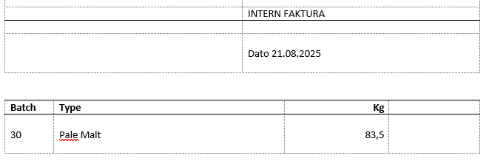
- Bryggeriet udtager malt til brygning
I opskriftslisten bliver det noteret hvor mange kg, der er udtaget fra de enkelte maltninger (batchnr)
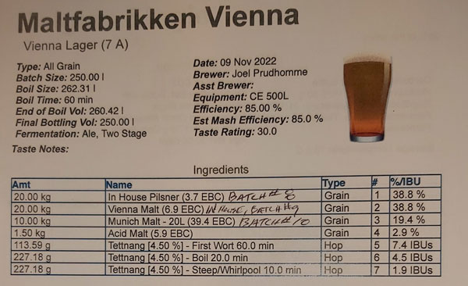
- På tappehaner og fustager vil den færdige øl være mærket med ølnavnet fra opskriften
- Hvis et parti kasseres (Fugt, skadedyr ol)
Udfyld skema 1.2

